 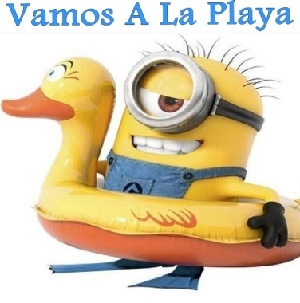

**AUTORIZAÇÃO DO RESPONSÁVEL**

Eu, ____________________________________, brasileiro (a), portador do documento de identidade RG, nº _______________________________, pai/mãe ou responsável legal do menor _____________________, portador do documento de identidade RG, nº _________________________________, o **AUTORIZO** a participar do CHURRASCO DISTRITAL- VAMOS A LA PLAYA, na cidade de CAMPO MOURÃO-PR, no dia 31 de Janeiro de 2015, organizado pelo INTERACT CLUB DE CAMPO MOURÃO.

_________________, ___ de __________ de 2015.

____________________________________________

Assinatura do pai/mãe ou responsável legal